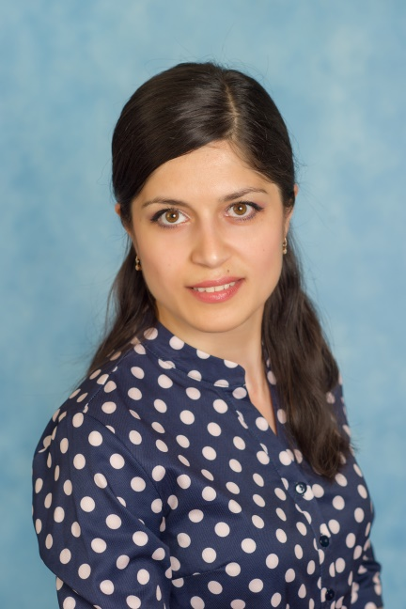

МАГОМЕДОВА ИНДИРА СУЛАЙБАНОВНА

Квалификация: первая кв. кат. Приказ Мин. Обр. МО № 98 от 18.12.2019г
Общий трудовой стаж: Педагогический стаж работы: Образование: Высшее, ГОУ ВПО «Тверской государственный технический университет» г. Тверь, Диплом ВСГ 0994919, 11.06.2008г . Квалификация: инженер, Специальность:« Природо- охранное обустройство территорий» Профессиональная переподготовка: СОЮЗ НП ВО «Институт международных социально- гуманитарных связей», Диплом № 772405043631 от 25.12.2016 г., 504 часа. «Дошкольная педагогика. Воспитатель дошкольной образовательной организации» Курсы повышения квалификации: 2017г, «Работа педагога ДОО с родителями воспитанников в условиях реализации ФГОС ДОО», 72 часа, 2020г, «Познавательное и речевое развитие детей дошкольного возраста в условиях реализации ФГОСС ДО», 72 часа

